Задание подготовлено в рамках проекта АНО «Лаборатория модернизации образовательных ресурсов» «Кадровый и учебно-методический ресурс формирования общих компетенций обучающихся по программам СПО», который реализуется с использованием гранта Президента Российской Федерации на развитие гражданского общества, предоставленного Фондом президентских грантов.
Разработчики
Абдуллина Светлана Сергеевна, ГАПОУ «Колледж технического и художественного образования г. Тольятти»
Стенькина Наталья Викторовна, ГАПОУ «Колледж технического и художественного образования г. Тольятти»
Белякова Наталья Сергеевна, ГБУ ДПО Самарской области Центр профессионального образования

Назначение задания
Поиск информации. Уровень II
МДК 04.01. Технология облицовочных работ плитками и плитами
Тема: Материалы для производства облицовочных работ

Вашей группе предстоит на производственной практике облицевать фасад здания колледжа плитами керамогранита KERAMA MARAZZI 42х42 см. Плитка упакована следующим образом: площадь в упаковке 1.41 м², количество в упаковке 8 шт., вес упаковки - 28 кг.
Учитывая, что вы еще не совсем профессионалы, вам не ограничивают время выполнения работ, главное - качество.
На объект привезли несколько видов плиточного клея. Староста группы попросил вас выбрать необходимый.
Изучите источники.
Если вы готовы принять решение, запишите номер выбранного вами клея в левом столбце. Если для принятия решения вам необходима дополнительная информация, запишите, какая именно информация вам нужна, в правом столбце.
На выполнение задания отводится 7 минут.

Я выбираю клей под номером | Для принятия решения мне нужна дополнительная информация о

Источник 1
1. | 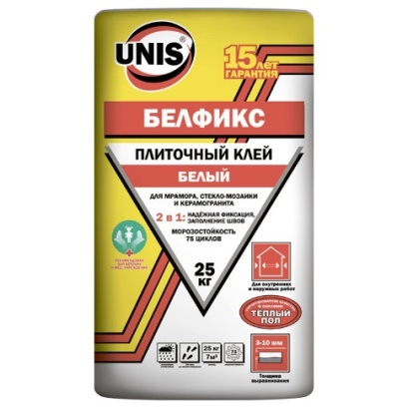 | Характеристики «Белфикс»:  температуры эксплуатации – -50…+70 градусов;  время до эксплуатации - 24 часа;  толщина слоя - до 10 мм;  готовность раствора к работе - 3 часа;  время корректировки - 15 минут;  морозостойкость - 40 циклов.  цена - 830 руб.
2. | 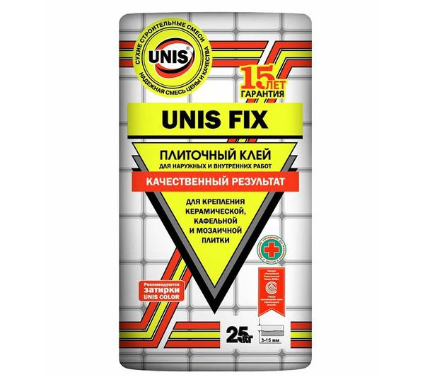 | Технические параметры:  время жизни раствора - 180 минут;  время корректировки - 10 минут;  рабочее время раствора после нанесения – 10 минут;  период до эксплуатации - сутки;  морозостойкость - 75 циклов;  температуры эксплуатации – -50…+70 градусов.  цена - 220 руб.
3. | 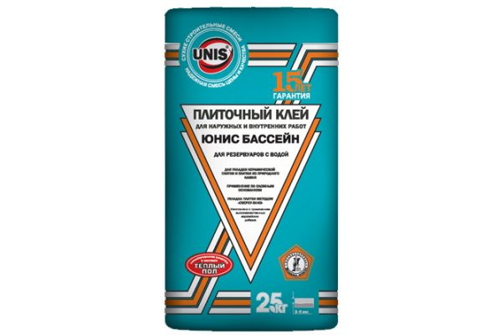 | Расход клея обычно не превышает 3,1 кг/кв. м, ведь он наносится слоем 3-6 мм, не более.  Время корректировки плитки стандартное - 10 минут, как и период до начала эксплуатации поверхности - 24 часа.  Адгезия состава равна 0,5 МПа, удерживаемый вес плитки - 60 кг на квадратный метр.  Морозостойкость - 35 циклов.  температуры эксплуатации – -50…+70 градусов;  цена - 517 руб.
4. | 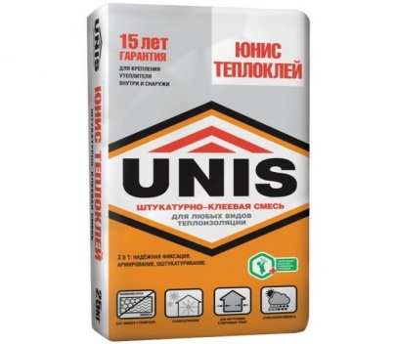 | Основные характеристики:  толщина слоя – 2-15 мм;  расход - 3,5-4,5 кг на квадратный метр;  морозостойкость - 75 циклов;  адгезия - 1 МПа;  открытое время работы - 20 минут;  водопоглощение - 5%;  паропроницаемость - 0,1 мг/м*ч*Па;  температуры эксплуатации – -50…+100 градусов.  цена - 404 руб.
5. | 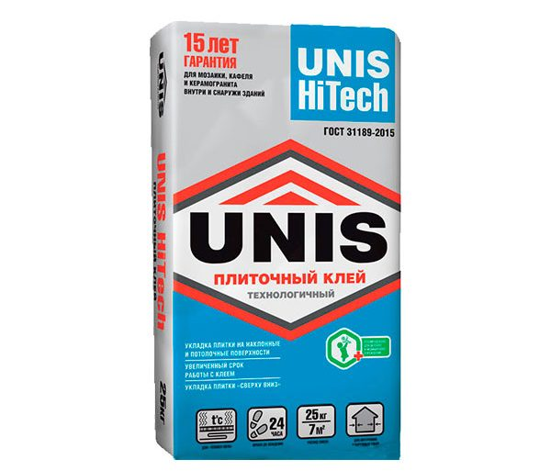 | Характеристики средства:  толщина слоя - 3-15 мм;  примерный расход на квадратный метр - 3,5 кг;  морозостойкость - до 35 циклов;  удерживаемый вес - 50 кг/кв. м.  температуры эксплуатации – -50…+70 градусов;  цена - 341 руб.

Источник 2
Как выбрать клей для плиточных работ
Отделочные работы бывают внутренние и наружные. Виды клея делят по такому же принципу.
Выбирая клей, нужно учитывать каких размеров керамическую плитку вы собираетесь использовать, на какие поверхности будете клеить, снаружи или внутри помещений планируется проводить эти работы, каков характер облицовываемой поверхности. Если нужно что-то приклеить на улице, то выбирайте клей с формулировкой на пачке: для наружной отделки. Он отличается от клея для внешних работ. Сама среда использования на улице говорит о том, что эксплуатационные условия агрессивнее обычных, и, кроме температурных колебаний, поверхность подвергается воздействию повышенной влажности, ветра и ультрафиолета. И, если, температурные требования при нанесении: + 5...+30, то температурные условия при эксплуатации: -50...+70. То есть, при знойной жаре и самом сильном морозе бояться вам нечего.
Кроме этого, снаружи здания возможны и механические повреждения, которые могут иметь серьезные последствия. Поэтому, для наружной отделки применяется клей с повышенной адгезией. Адгезия, как помните, это прочность сцепления с основанием.
Перед покупкой клея вспомните размеры плитки. Причина вполне понятна: чем больше вес плитки, тем большей фиксирующей способностью должен обладать выбранный клей. К примеру, для стандартной плитки размером до 300*300 мм подойдет базовый клей Бундекс База, а суперусиленный клей Бундекс Супер, разработанный специально для использования тяжелых материалов, выдержит вес плитки до 150 кг/кв.м. Профессионалы по укладке плитки утверждают: чтобы фиксация плитки произошла максимально правильно и надежно, толщина раствора должна быть равной толщине самой плитки.
На любом мешке со строительной смесью для поклейки облицовочной плитки и керамогранита всегда присутствует информация о том, при каком температурном режиме допустимо использования того или иного состава. Эти показатели могут отличаться, в зависимости от назначения самих составов, производителя и марки вещества. При этом стоит различать температуру использования клея при работе и режим эксплуатации. Если температура окружающей среды ниже или выше рекомендованной, то надо принимать специальные меры. Например, вести работы рано утром, когда не так жарко или использовать специальные зимние добавки при работе в прохладное время года. Наиболее приемлемая температура для монтажа керамической плитки и керамогранита - это 15-20 градусов, допустимые же пределы - 5-30 градусов. При более низких или более высоких значениях этого показателя не стоит вести работы, так как это приведёт к некачественному результату. К тому же подобный труд будет не слишком комфортным для самого укладчика.
Чем выше количество возможных циклов заморозки и размораживания состава, тем дольше сохранится кладка. Большинство смесей выдерживает по 35-40 циклов, но есть и такие, что переносят по 100-110 без потери качества. Также нужно учесть предел минусовых температур и сравнить с минимальными по региону. Для наружных работ лучше выбирать клей, который может эксплуатироваться при температурах до -50 градусов.
Параметры нанесения. Для человека без опыта большое значение имеет время, отведенное на корректировку плитки, а также период пригодности раствора к применению. Некоторые составы уже спустя 10 минут не дают возможности исправить расположение элементов, иные позволяют скорректировать их даже через 30 минут, и только потом схватываются. Жизнеспособность раствора также важна для пользователя: чем она выше, тем большие порции можно будет готовить за один раз, и тем меньше времени уйдет на разведение клея.
Использованы источники:
https://www.bundex.ru/articles/chto-nuzhno-znat-pri-samostoyatelnom-vybore-plitochnogo-kleya/
https://pilonstroy.ru/raznoe/ukladka-plitki-pri-minusovoj-temperature.html
https://kraska.guru/klej/plitka/plitochnyj-unis.html\

Инструмент проверки

Сделан запрос на информацию | 1 балл
Предложен клей | 0 баллов  проверка завершена
Затребована информация о толщине плитки | 1 балл
Указано, что не для всех наименований клея есть информация о времени корректировки \ затребована информация о времени корректировки для всех наименований клея | 1 балл
Соблюдена норма времени (при наличии хотя бы одного верного ответа) | 1 балл
Максимальный балл | 4 балла

